- Заголовок отчета: указываете период, документ, вид материальных ценностей.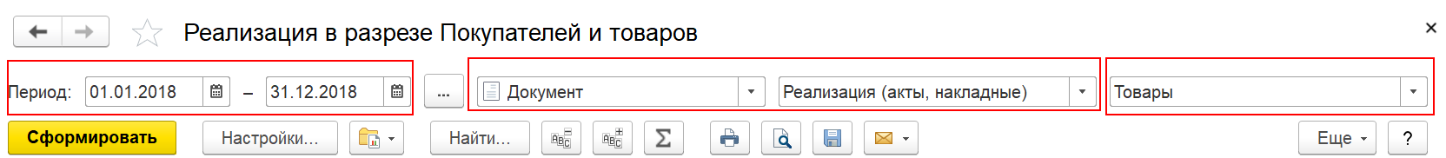
- Вкладка Отборы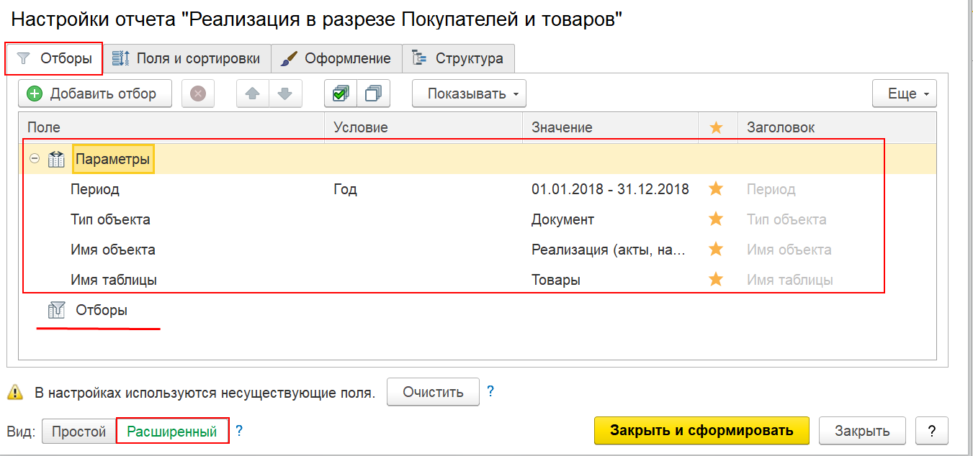
- Вкладка Поля и сортировки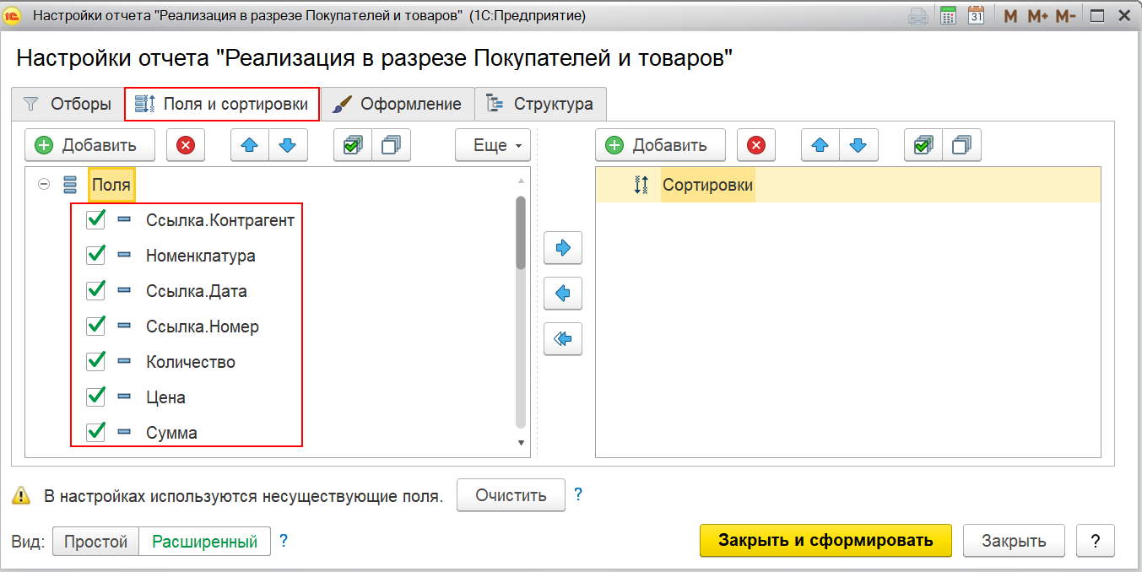
- Вкладка Структура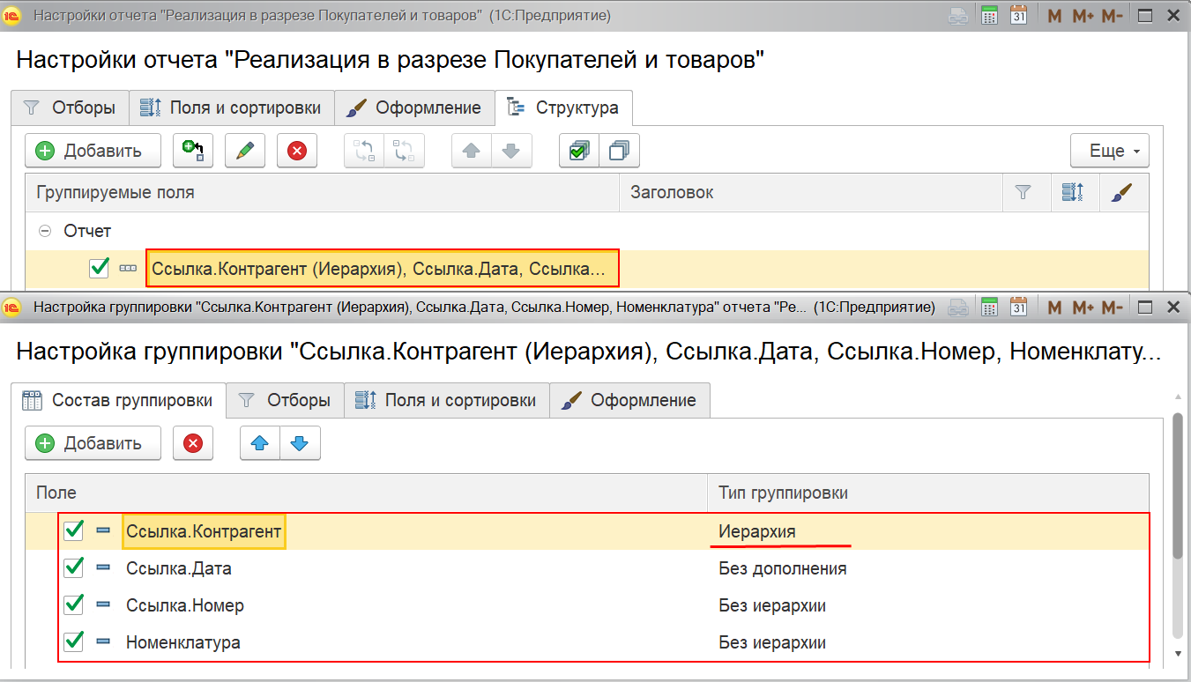
- В результате получаем вот такой отчет